**О результатах надзорной деятельности за промышленными предприятиями и организациями агропромышленного комплекса**

За период с 01.01.2025 по 21.02.2025г. с целью обеспечения санитарно-эпидемиологического благополучия работников промышленных предприятий и организаций агропромышленного комплекса, здоровых и безопасных условий труда, специалистами Кореличского районного ЦГЭ проведено обследование 5 объектов: ОАО «Кореличи-Лен», склада для хранения пестицидов и ядохимикатов ОАО «Кореличи-Лен»; комплекса КРС СПК «Жуховичи»; ЗАО «Вольна» производственный цех по ремонту электрооборудования; УКП БОН, пошивочный цех.

Нарушения требований законодательства в области санитарно-эпидемиологического благополучия населения выявлены на 5 (или 100 %) проверенных объектах субъектов хозяйствования.

Типичными нарушениями, выявленными на объектах сельскохозяйственных организаций, являются:

- не содержание в чистоте производственной и прилегающей территории объектов - 60%;

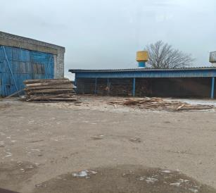

- несвоевременное проведение ремонтов в производственных и санитарно-бытовых помещениях – 80%;

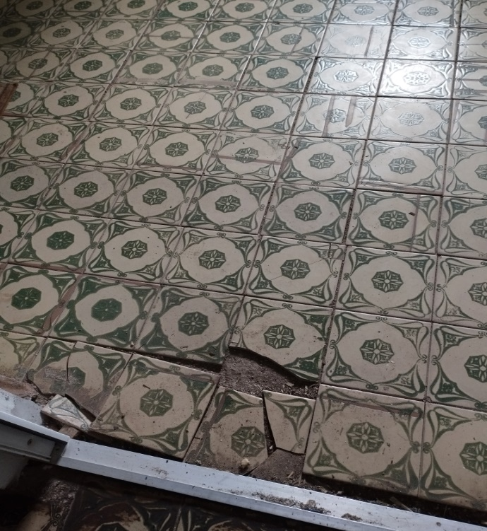 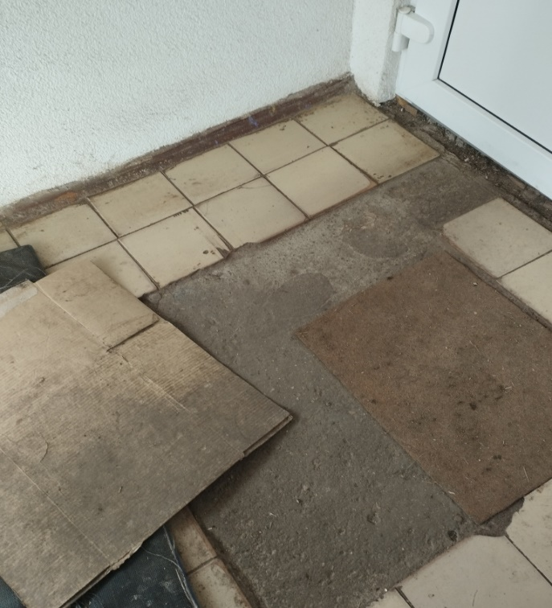

- не содержание в чистоте производственных, вспомогательных и санитарно-бытовых помещений – 80%;

- душевые не обеспечены полочками для банных принадлежностей и резиновыми ковриками – на 40% обследованных объектов;

- площадка для сбора и хранения твердых коммунальных отходов не содержится в чистоте – 40%;

**-** руководителями структурных подразделений не осуществляется контроль за применением работниками средств индивидуальной защиты - на 40% обследованных объектов;

**-** допускается использование санитарно-бытовых помещений не по назначению – 40%;

- не обеспечен контроль за сроками годности лекарственных средств в аптечке первой помощи универсальной с перечнем вложений, установленным Министерством здравоохранения – 40%.

**По итогам проведенного обследования** направлена 1 информация в управление сельского хозяйства Кореличского РИК, 1 информация в сельскохозяйственную организацию и профсоюзный комитет для рассмотрения и принятия управленческого решения по приведению данных объектов в соответствии с требованиями законодательства в области санитарно-эпидемиологического благополучия населения, выданы 2 рекомендации и 1 предписание об устранении нарушений.

Помощник врача-гигиениста Каляда О.Н.